Những web so sánh giá sản phẩm chất lượng nhất hiện nay
Web hay còn được gọi là các công cụ so sánh giá cả cực kỳ hữu ích khi bạn muốn mua hàng online giá tốt nhất, đặc biệt khi bạn không có thời gian săn coupon hoặc đợi đến khi có chương trình giảm giá.
Tại sao bạn phải ghé thăm hơn 10 nhà bán lẻ khác nhau trong khi có thể xem toàn bộ bảng giá của họ trên cùng một trang? Tất nhiên, không phải tất cả web so sánh giá đều giống nhau. Trang tốt nhất với tôi chưa chắc đã hoàn hảo với bạn. Thông thường, chúng thường sắp xếp tìm kiếm theo các tiêu chí sau:
- Nhà cung cấp và danh mục sản phẩm.
- Tìm kiếm nâng cao và tùy chọn bộ lọc.
- Dịch vụ khách hàng đáng tin cậy và kịp thời.
- Giao diện người dùng thông minh và thân thiện.
Dưới đây là những web so sánh giá sản phẩm chất lượng nhất hiện nay giúp bạn mua hàng online từ nước ngoài uy tín. Để có kết quả tốt nhất, hãy sử dụng nhiều hơn một công cụ để luôn có được mức giá ưu đãi nhất trước khi mua hàng.
1. Google Shopping
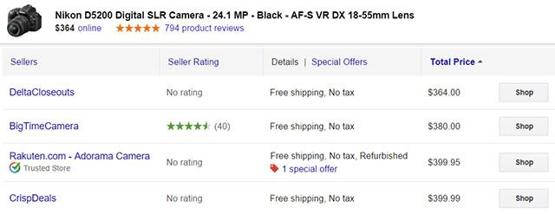
Hỗ trợ: Hơn 20 quốc gia, bao gồm Mỹ, Vương quốc Anh, Canada, Úc…
Google Shopping là một ví dụ điển hình về “sức mạnh” của ông hoàng Internet Google: thu thập dữ liệu từ khắp mọi nơi và hiển thị nó trên giao diện thoáng mắt, đơn giản và dễ dùng. Tuyệt hơn hết, tính năng so sánh giá là một phần của công cụ tìm kiếm.
Để sử dụng nó, bạn phải tìm kiếm sản phẩm trong mục Shopping. Sau đó, chọn một kết quả, bạn sẽ thấy một vài hình ảnh, mô tả sản phẩm, đánh giá có sẵn và quan trọng nhất là thông tin về giá từ hàng chục nhà bán lẻ khác nhau.
Trang kết quả sản phẩm tự động hiện giá thấp nhất, thế nhưng, nếu chúng chưa làm bạn hài lòng, bạn có thể mở rộng lựa chọn để xem bảng so sánh đầy đủ. Nó cũng có một chuyển đổi thuận tiện khi bạn muốn mua đồ cũ hay hàng tái chế.
2. BizRate
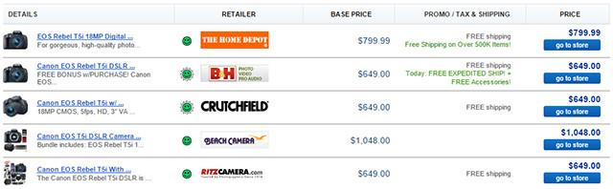
Hỗ trợ: Mỹ và các nước lân cận bao gồm Canada, Pháp, Đức, Vương Quốc Anh.
BizRate đã là “người dẫn đầu” trong lĩnh vực này từ lâu bởi nó dễ sử dụng và kết quả tương đối chính xác. Tuy nhiên, về mặt đa dạng và tiết kiệm thời gian thì nó thua Google Shopping.
Mặc dù vậy, BizRate vẫn nổi bật nhờ là đối tác của Retrevo. BizRate có thể cung cấp link tải PDF hướng dẫn sử dụng hàng trăm nghìn thiết bị và dụng cụ. Nó cũng có tính năng Price Alert trên mỗi trang so sánh. Tất cả việc bạn phải làm là nhập địa chỉ email, mức giá mong muốn. Sau đó, bất cứ khi nào BizRate phát hiện sản phẩm giảm giá phù hợp yêu cầu bạn đưa ra, nó sẽ gửi ngay thông báo tới bạn.
3. NexTag
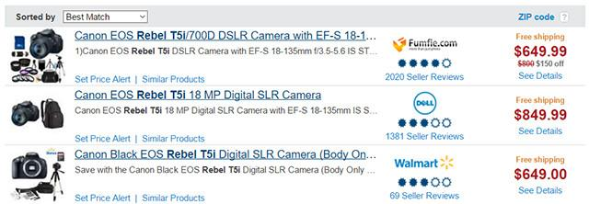
Hỗ trợ: Mỹ, Úc, Pháp, Đức, Nhật và Vương quốc Anh.
Ra mắt vào năm 1999, NexTag là một trong những web so sánh giá lâu đời nhất còn tồn tại mà chưa hề hết giá trị. Thực tế, nó ngày càng hoạt động tốt hơn và chưa có bất kỳ dấu hiệu xuống cấp nào.
Giống BizRate, NexTag cung cấp thông báo giá trên mỗi sản phẩm. Tuy nhiên, hệ thống xác định chất lượng và độ tin cậy của người bán tốt và gọn gàng hơn. Mặc dù vậy, giao diện cổ và có chút rườm ra khiến sử dụng NexTab còn hơi bất tiện.
4. PriceRunner
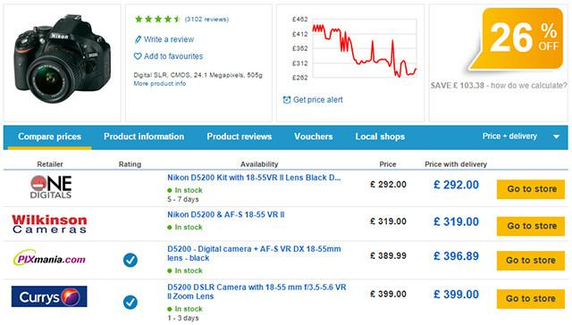
Hỗ trợ: Vương quốc Anh
Nếu đang ở Vương quốc Anh, PriceRunner là web so sánh giá đầu tiên bạn nên thử. Không chỉ chuyên đại lý ở Anh mà còn lập cả danh sách nhà cung cấp hoàn toàn miễn phí. Đây là tính năng độc đáo chưa từng thấy bởi hầu hết web so sánh giá khác đều nhận tiền hoa hồng từ công ty có trong danh sách.
Không có gì phải bàn cãi, cách so sánh giá khách quan của PriceRunner đem tới kết quả đáng tin cậy hơn web cùng tính năng khác. Bên cạnh đó, công cụ này còn gây ấn tượng bởi giao diện hiện đại và tươi mới. Các trang sản phẩm có lưu lịch sử giá, thông báo mức giá, thông tin sản phẩm và đánh giá. Thậm chí, nó cung cấp sẵn một bản đồ hiển thị nơi bạn có thể mua hàng nếu muốn.
5. Shopbot
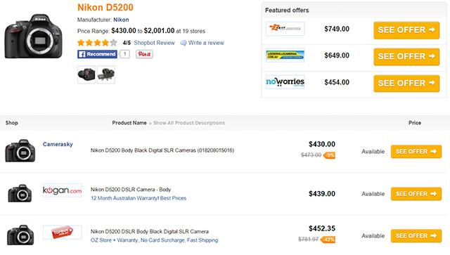
Hỗ trợ: Úc, Canada, Brazil, Ấn Độ và New Zealand
Shopbot là một trong những tùy chọn so sánh giá thông dụng ở Úc. Nó bao gồm hàng chục danh mục để tìm kiếm bất kỳ sản phẩm nào bạn muốn. Giao diện hiện đại, thoáng mắt giúp người dùng thao tác dễ dàng. Hầu hết sản phẩm đều bao gồm mục đánh giá: Shopbot Review, Expert and User Reviews cực hữu ích. Shopbot có lượng nhà cung cấp hàng hóa tuyệt vời đủ để người dùng tìm thấy những sản phẩm ưu đãi tốt.
Nhìn chung, trang này rất tuyệt và đáng sử dụng khi bạn mua sắm ở Úc.
6. Yahoo Shopping
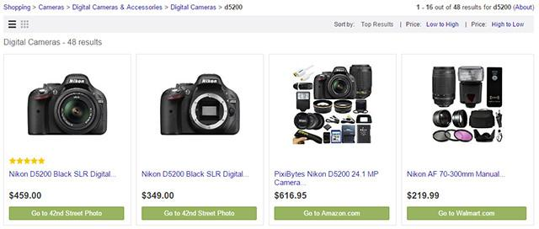
Hỗ trợ: Hơn 50 quốc gia. Nếu nước bạn đang ở có cổng thông tin Yahoo, bạn có thể mua sắm đồ qua Yahoo Shopping.
Dù thất bại trước Google trong cuộc chiến công cụ tìm kiếm và chưa từng nổi bật thực sự trong lĩnh vực gì nhưng web so sánh giá Yahoo Shopping vẫn rất đáng sử dụng. Nó là một công cụ đơn giản. Bạn chỉ cần tìm sản phẩm. Sau đó, nó thu thập và kết hợp dữ liệu từ hơn 800 cửa hàng online trong hàng chục danh mục khác nhau. Thỉnh thoảng, bạn có thể tìm thấy giá tốt ở đây.

